# Ingreso al Sistema

Para ingresar al sistema como administrador se requiere las credenciales proporcionadas por el Administrador.

Puede presionar la tecla ***Enter*** o directamente en el botón Enviar.

Al ingresar va a observar la siguiente ventana.

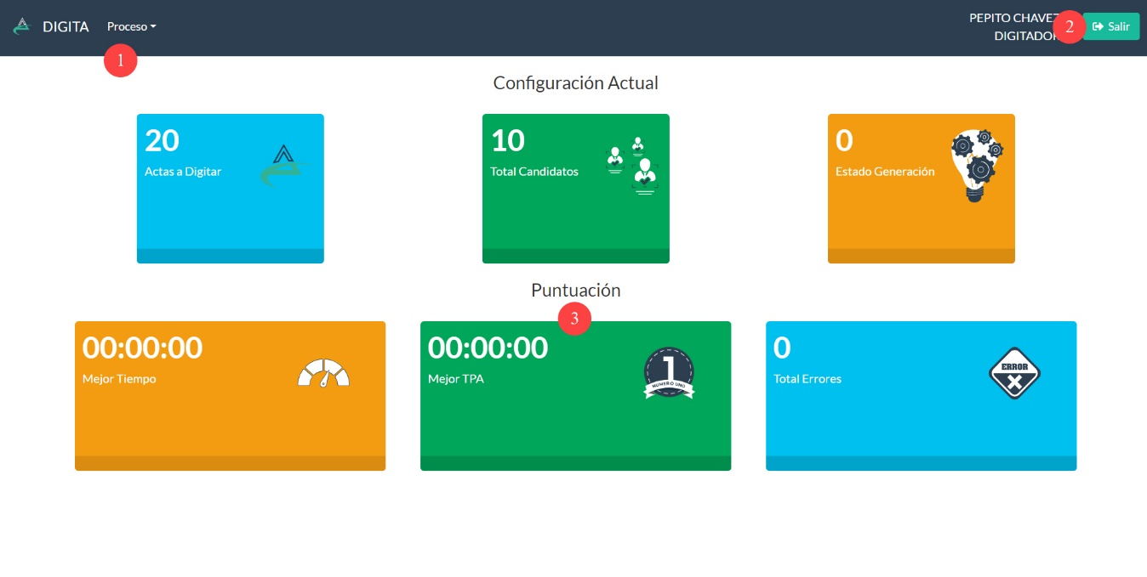

1. Menú Proceso
2. Datos del Usuario y Cerrar Sesión.
3. Dashboard informativo de configuración actual y puntuación del usuario logueado

# Proceso

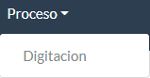

1. **Digitación.** abre el simulador de digitación.

## Digitación

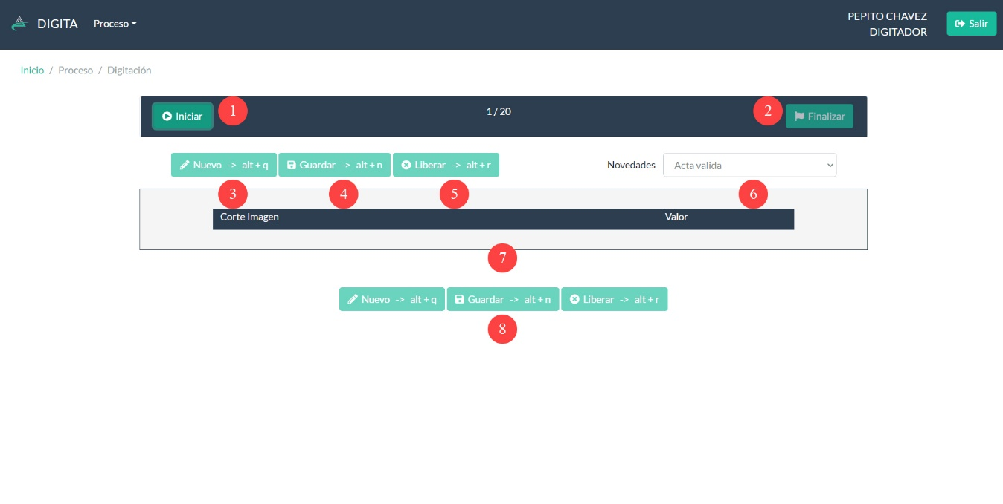

1. **Iniciar:** Iniciar la sesión (El tiempo empieza a correr después de que la ventana emergente se cierre)
2. **Finalizar:** Permite finalizar la sesión (Este botón solo se activa cuando el digitador termina de digitar todas las actas)
3. **Nuevo:** Después de guardar la primera acta el usuario tiene que presionar el botón o el shortcode **alt + q** para traer la siguiente acta.
4. **Guardar:** El usuario tiene que presionar el botón para guardar el acta después de haber terminado de digitar todos los valores.
5. **Liberar:** Opción gráfica, no contiene ninguna funcionalidad.
6. **Novedades:** Si el usuario tuvo errores al momento de digitar se le pedirá que seleccione una novedad, la cual tiene que seleccionar si el error cometido fue por:

* Inconsistencia Numérica
* Acta no visible

Nota: Cuando el digitador no tenga errores el acta se guardará con la novedad de **acta validad**

1. **Espacio de trabajo:** en este espacio se mostrarán los cortes y a lado derecho el input donde el usuario tendrá que digitar su valor.

**Nota:** para saltar al siguiente input se puede usar Tab o Enter, después de pasar al siguiente input no es posible corregir el valor anterior.

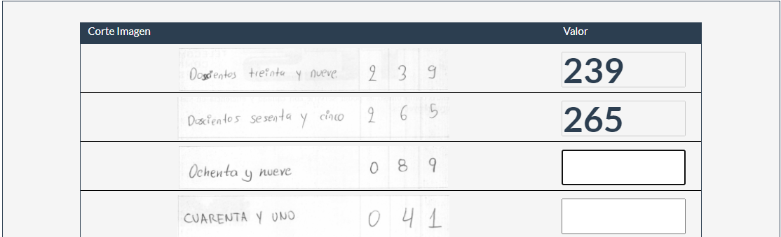

1. Sección informativa de Shortcode para agilizar la digitación.

Cuando el Usuario ya termine de digitar todas las actas, se le habilitara el boton Finalizar, el cual corta el tiempo de la sesión.

